**ANALISIS DAMPAK PELAKSANAAN PEMBANGUNAN PEMERINTAH**

**DAERAH DALAM PERSEPSI MASYARAKAT DAERAH**

**KABUPATENTAPANULI SELATAN**

**Oleh:**

**Yusniar Harahap, SH.,MH, Nur Hakima Akhirani Nasution, M.Si**

*Dosen FISIPOL Universitas Graha Nusantara Padangsidimpuan*

# *Abstrak*

***Tujuan pembangunan adalah untuk membangun sebuah kehidupan peradaban yang sesuai dengan kebutuhan dan perkembangan ilmu pengetahuan dan teknologi berdasarkan hal tersebut.Negara hadir sebagai pelaksana yang disebut dengan pemerintah dengan struktur jenjang system pemerintahan dimulai dari pemerintah pusat,pemerintah daerah propinsi,dan sejajar pemerintah kabupaten/kota serta pemerintah desa. Pemerintah kabupaten tapanuli selatan sebagai pelaksana di daerah mempunyai kewenangan yang diatur dalam peraturan perundangan-undangan sebagai pelaksana pembangunan yang merupakan cerminan dari visi dan misi yang harus ada diberbagai instansi pemerintah dalam mencapai perencanaan strategi program-program yang akan dicapai dalam masa satu periode pemerintahan yakni selama 5 tahun yang ditegaskan dalam Inpres Nomor 7 Tahun 1999 tentang akuntabilitas kinerja Instansi pemerintah.***

***Pembangunan di wilayah pemerintah kabupaten tapanuli selatan yang terdiri dari 15 kecamatan dan 248 desa serta 15 kelurahan dianggap cukup berhasil dalam pelaksanaaan program progam pembangunannya dengan adanya pembangunan infrastuktur yang berdampak pada aspek sosial budaya,ekonomi politik berupa pemekaran beberapa wilayah menjadi kecamatan dan juga memiliki wilayah perkantoran yang dinamis dengan sistem sitarida dan sipataru.***

**BAB I PENDAHULUAN**

Hakekat eksistensi negara untuk membangun sebuah kehidupan peradaban yang sesuai dengan kebutuhan dan tuntutan perkembangan ilmu pengetahuan dan teknologi manusia baik sebagai individu dan masyarakatserta mengelola sumberdaya alam, sumberdaya manusia dalam mencapai kesejahteraan rakyat dalam berbagai aspek-aspek kehidupan berbangsa dan bernegara.Sesuai tujuan Negara yang tercantum dalam alinea keempat UUD 1945 bahwa hakikat dari pembangunan nasional untuk mencerdaskan kehidupan bangsa,menciptakan kesejahteraan umum,melindungi seluruh tumpah darah Indonesia dan membantu melaksanakan kertiban dunia dan perdamaian abadi dalamrangkap mewujudkan tersebut harus ada keselarasan,keserasian,asi keseimbangan dan kebulatan yang menyeluruh, atau merata diseluruh masyarakat serta pembangunan yang mencerminkan kepribadian Indonesia. Dalam pelaksanaan pembangunan pemerintah pusat me,iliki kewenangan terhadap penyediaan sumber-sumber pendanaaan dalam mendukung peyelenggaraan otonomi daerah yang di dasarkan pada prinsip desentralisasi, dekonsentrasi,dan tugas pembantuan yang semuanya diatur dengan perimbangan keuangan antara pemerintah pusat dan pemerintahan daerah kedalam sistem keuangan yang diatur melalui peraturan perundangan-undangan (Rudi salam sinaga 2016).

Pembangunan terbagi kedalam dua bentuk yakni kuantitatif berupa pembangunan yang dapat di lihat secara fisik seperti bangunan,penduduk dan bentuk pembangunan kualitatif yakni pembanngunan yang tidak terlihat bentuknya secara fisik berupa akal pikiran atau watak. Tori pembangunan dalam ilmu sosial membagi kedalam tiga klasifikasi teori pembangunan yaitu modernisasi,keterbelakangan(under-development) dan ketergantungan (dependent-development) Tikson (2005).

Pengertian pembangunan belum ada keseragamam pendapat menurut para ahli karena masing – masing menilai dari sudut pandang yang berbeda-beda menurut UU No.25 tahun 2004 sistem perencanaan pembangunan nasional bahwapembangunam sebagai satu kesatuan tata cara perencanaan pembangunan untuk menghasilkan rencana-rencana pembangunan dalam jangka panjang,jangka menengah dan tahunan yang dilaksanakan oleh unsur penyelenggara pemerintahan di pusat dan daerah dengan melibatkan masyarakatciri-ciri pembangunan ialah dilaksanakan secara sadar,komprehensif,terencana,bertahap dan berkesinambungan Sondang P. Siagian(2018) pembanguan nasional dan pembangunan daerah menuntut aparatur pemerintah memainkan peranan yang dominan dalam tersebut para pakar mengembangkan paradigma baru dalam administrasi Negara berupa aparatur yang berdaya guna,aparatur yang berhasil guna,aparatur yang produktif,aparatur yang bersih,aparatur yang berwibawa,aparatur yang professional,aparatur yang kreatif,aparatur yang inovatif,aparatur yang transparan,aparatur yang tanggap,aparatur yang peka,aparatur yang antisipatif dan proaktif,dan aparatur yang mempunyai visi.

Pemerintah daerah kabupaten tapanuli selatan telah melaksanakan pembangunan dengan kepemimpinan dua periode hasil pemilukada mempunyai visi dan misi yang melekat di berbagai instansi pemerintah yang merupakan suatu keharusan dipenuhi dalam mencapai perencanaan strategi tentang program-program utama yang akan dicapai selama lima tahun sesuai dengan Inpres Nomor 7 Tahun 1999 tentang akuntabilitas kinerja Instansi Pemerintah.

Pemerintah daerah kabupaten tapanuli selatan memiliki sistem informasi sitarida dan sipataru yang membuat peneliti tertarik melakukan penelitian dengan permasalahan Bagaimana **“Dampak Pelaksanaan Pembangunan Pemerintah Daerah Dalam Persepsi Masyarakat Daerah Kabupaten Tapanuli Selatan**”.

**BAB II METODE PENELITIAN**

Metode penelitian kualitatif adalah metode penelitian yang berlandaskan pada filsafat postpositivisme, digunakan untuk meneliti pada kondisi objek alamiah, dimana peneliti adalah instrument kunci, teknik pengumpulan data dengan triangulasi, analisis data bersifat induktif atau kualitatif, dan hasil penelitian lebih menekankan makna daripada generalisasi. Sugiono (2005) langkah peneliti berusaha memahami dan menafsirkan makna suatu keadaan tingkah laku manusia dalam situasi tertentu menurut pandangan /pemikiran peneliti teknik pengumpulan data dilakukan mengunakan observasi, wawancara, dan dokumentasi.Pelaksanan penelitian dilaksanakan wilayah pemerintah daerah tapanuli selatan dengan profil lokasi penelitian sebagaimana gambar di bawah ini :

Gambar 1

Peta Wilayah Kabupaten Tapanuli Selatan



Batas Batas Wilayah Tapanuli Selatan

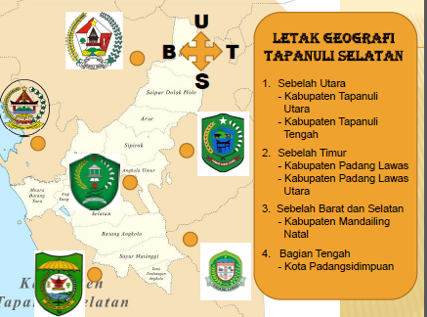

Gambar diatas menunjukan batas batas wilayah pemerintah daereah tapanuli selatan dengan daerah kabupaten dan kota disekitarnya.

**REKAPITULASIJUMLAHPENDUDUKBERDASARKANJENISKELAMINPERKECAMATANDIKABUPATENTAPANULISELATANSEMESTERIITAHUN2020**

|  |  |  |  |  |  |  |  |  |
| --- | --- | --- | --- | --- | --- | --- | --- | --- |
| **NO** | **KODEKABUPATEN** | **KABUPATEN** | **KODEKECAMATAN** | **NAMAKECAMATAN** | **JUMLAH** | | | **SEXRATIO** |
| **LAKI-LAKI** | **PEREMPUAN** | **TOTALPENDUDUK** |
| 1 | 1203 | TAPANULISELATAN | 120301 | ANGKOLABARAT | 13,058 | 13,064 | 26,122 | 100 |
| 2 | 1203 | TAPANULISELATAN | 120302 | BATANGTORU | 17,757 | 17,408 | 35,165 | 102 |
| 3 | 1203 | TAPANULISELATAN | 120303 | ANGKOLATIMUR | 11,286 | 11,036 | 22,322 | 102 |
| 4 | 1203 | TAPANULISELATAN | 120304 | SIPIROK | 17,456 | 17,377 | 34,833 | 100 |
| 5 | 1203 | TAPANULISELATAN | 120305 | SAIPARDOLOKHOLE | 7,331 | 7,258 | 14,589 | 101 |
| 6 | 1203 | TAPANULISELATAN | 120306 | ANGKOLASELATAN | 17,164 | 16,479 | 33,643 | 104 |
| 7 | 1203 | TAPANULISELATAN | 120307 | BATANGANGKOLA | 10,910 | 11,149 | 22,059 | 98 |
| 8 | 1203 | TAPANULISELATAN | 120314 | ARSE | 4,425 | 4,453 | 8,878 | 99 |
| 9 | 1203 | TAPANULISELATAN | 120320 | MARANCAR | 5,351 | 5,294 | 10,645 | 101 |
| 10 | 1203 | TAPANULISELATAN | 120321 | SAYURMATINGGI | 13,454 | 13,669 | 27,123 | 98 |
| 11 | 1203 | TAPANULISELATAN | 120322 | AEKBILAH | 3,872 | 3,700 | 7,572 | 105 |
| 12 | 1203 | TAPANULISELATAN | 120329 | MUARABATANGTORU | 8,566 | 8,210 | 16,776 | 104 |
| 13 | 1203 | TAPANULISELATAN | 120330 | TANOTOMBANGANANGKOLA | 7,850 | 8,176 | 16,026 | 96 |
| 14 | 1203 | TAPANULISELATAN | 120331 | ANGKOLASANGKUNUR | 11,943 | 11,142 | 23,085 | 107 |
| 15 | 1203 | TAPANULISELATAN | 120332 | ANGKOLAMUARATAIS | 7,006 | 7,080 | 14,086 | 99 |
|  |  | **JUMLAH………….** | **JUMLAH** | | **157,429** | **155,495** | **312,924** | **101** |

**Sumber data : Dinas Kependudukan dan Pencatatan Sipil Kab. Tapanuli Selatan**

Karakteristikmata pencaharian masyarakat dilihat dari bidang pekerjaan di wilayah pemerintah tapanuli selatan mayoritas ada di bidang pertanian berdasarkan tabel di bawa ini:

**PENDUDUK BERDASARKAN PEKERJAAN PER KECAMATANDI KABUPATEN TAPANULI SELATAN SEMESTER II TAHUN 2020**

|  |  |  |  |  |  |  |  |  |  |  |  |  |  |  |  |  |  |  |  |  |  |  |  |  |  |
| --- | --- | --- | --- | --- | --- | --- | --- | --- | --- | --- | --- | --- | --- | --- | --- | --- | --- | --- | --- | --- | --- | --- | --- | --- | --- |
| **NO** | **KODEKABUPATEN** | **KABUPATEN** | **KODEKECAMATAN** | **KECAMATAN** | **BELUMTIDAKBEKERJA** | **MENGURUSRUMAHTANGGA** | **PELAJARMAHASISWA** | **PENSIUNAN** | **PEGAWAINEGERISIPIL** | **TNI/POLRI** | **PERDAGANGAN/ PEDAGANG/WIRASWASTA** | **PETANI/PEKEBUN** | **KARYAWAN SWASTA/ BUMN/BUMD/HONORER** | **BURUH** | **PETERNAK** | **NELAYAN /PERIKANAN** | **TUKANG** | **PENATA RIAS/ BUSANA/RAMBUT** | **MEKANIK** | **DOSEN/GURU** | **DOKTER/BIDAN/PERAWAT/APOTEKER** | **TRANSPORTASI/SOPIR** | **KEPALA DESA DANPERANGKATDESA** | **LAINNYA** | **JUMLAH** |
| 1 | 1203 | TAPANULISELATAN | 120301 | ANGKOLABARAT | 10,661 | 1,758 | 3,047 | 42 | 276 | 12 | 2,908 | 6,668 | 323 | 101 | 3 | 2 | 5 | 0 | 10 | 134 | 41 | 106 | 11 | 14 | 26,122 |
| 2 | 1203 | TAPANULISELATAN | 120302 | BATANGTORU | 14,597 | 4,448 | 3,347 | 168 | 333 | 45 | 4,477 | 5,107 | 1,658 | 421 | 4 | 8 | 40 | 7 | 30 | 184 | 79 | 162 | 19 | 31 | 35,165 |
| 3 | 1203 | TAPANULISELATAN | 120303 | ANGKOLATIMUR | 9,177 | 1,448 | 2,530 | 67 | 297 | 68 | 1,779 | 5,845 | 687 | 202 | 3 | 1 | 7 | 1 | 5 | 92 | 45 | 45 | 12 | 11 | 22,322 |
| 4 | 1203 | TAPANULISELATAN | 120304 | SIPIROK | 12,057 | 2,442 | 5,097 | 190 | 612 | 40 | 2,787 | 9,672 | 1,007 | 406 | 9 | 1 | 33 | 4 | 9 | 211 | 102 | 98 | 20 | 36 | 34,833 |
| 5 | 1203 | TAPANULISELATAN | 120305 | SAIPARDOLOKHOLE | 5,932 | 444 | 1,536 | 75 | 219 | 12 | 447 | 5,428 | 237 | 66 | 1 | 0 | 12 | 1 | 5 | 104 | 24 | 8 | 26 | 12 | 14,589 |
| 6 | 1203 | TAPANULISELATAN | 120306 | ANGKOLASELATAN | 14,911 | 1,917 | 3,586 | 26 | 121 | 7 | 1,760 | 9,769 | 1,068 | 218 | 2 | 3 | 14 | 3 | 6 | 92 | 43 | 67 | 6 | 24 | 33,643 |
| 7 | 1203 | TAPANULISELATAN | 120307 | BATANGANGKOLA | 8,360 | 1,443 | 2,701 | 132 | 390 | 14 | 1,950 | 5,940 | 469 | 369 | 5 | 1 | 17 | 1 | 7 | 80 | 44 | 100 | 12 | 24 | 22,059 |
| 8 | 1203 | TAPANULISELATAN | 120314 | ARSE | 3,127 | 312 | 1,057 | 56 | 141 | 3 | 341 | 3,512 | 180 | 46 | 0 | 0 | 7 | 0 | 8 | 42 | 22 | 10 | 5 | 9 | 8,878 |
| 9 | 1203 | TAPANULISELATAN | 120320 | MARANCAR | 4,144 | 623 | 1,239 | 17 | 79 | 0 | 703 | 3,335 | 214 | 160 | 0 | 0 | 5 | 1 | 3 | 33 | 14 | 47 | 17 | 11 | 10,645 |
| 10 | 1203 | TAPANULISELATAN | 120321 | SAYURMATINGGI | 12,108 | 1,222 | 2,372 | 84 | 256 | 11 | 2,009 | 8,151 | 303 | 330 | 4 | 5 | 45 | 1 | 5 | 96 | 51 | 52 | 10 | 8 | 27,123 |
| 11 | 1203 | TAPANULISELATAN | 120322 | AEKBILAH | 3,144 | 193 | 872 | 13 | 62 | 0 | 143 | 2,975 | 74 | 39 | 0 | 0 | 3 | 0 | 0 | 31 | 12 | 2 | 9 | 0 | 7,572 |
| 12 | 1203 | TAPANULISELATAN | 120329 | MUARABATANGTORU | 8,093 | 2,241 | 1,091 | 10 | 60 | 1 | 1,243 | 3,176 | 546 | 167 | 3 | 11 | 4 | 0 | 10 | 33 | 30 | 33 | 11 | 13 | 16,776 |
| 13 | 1203 | TAPANULISELATAN | 120330 | TANOTOMBANGANANGKOLA | 6,502 | 560 | 1,711 | 59 | 124 | 3 | 604 | 5,835 | 244 | 258 | 0 | 1 | 7 | 5 | 3 | 35 | 24 | 14 | 16 | 21 | 16,026 |
| 14 | 1203 | TAPANULISELATAN | 120331 | ANGKOLASANGKUNUR | 11,592 | 945 | 1,297 | 13 | 44 | 3 | 795 | 7,763 | 347 | 153 | 0 | 8 | 4 | 0 | 1 | 43 | 30 | 16 | 11 | 20 | 23,085 |
| 15 | 1203 | TAPANULISELATAN | 120332 | ANGKOLAMUARATAIS | 5,505 | 1,048 | 1,583 | 50 | 238 | 8 | 1,751 | 3,256 | 250 | 190 | 3 | 0 | 11 | 2 | 4 | 89 | 33 | 43 | 9 | 13 | 14,086 |
|  | **1203** | **TAPANULISELATAN………………………..** | | | **129,910** | **21,044** | **33,066** | **1,002** | **3,252** | **227** | **23,697** | **86,432** | **7,607** | **3,126** | **37** | **41** | **214** | **26** | **106** | **1,299** | **594** | **803** | **194** | **247** | **312,924** |

**Sumber data : Dinas Kependudukan dan Pencatatan Sipil Kab. Tapanuli Selatan**

Pemerintah tapanuli selatan terdiri dari 15 kecamatan dan 248 desa dan 15 kelurahan pembangunan yang telah dilaksanakan diberbagai kecamatan yang masuk sebagai destinasi wisatan dan sebagai pendapatan asli daerah sebagaimana gambar dibawah ini :

1. **Danau siais berada di kecamatan angkola barat**

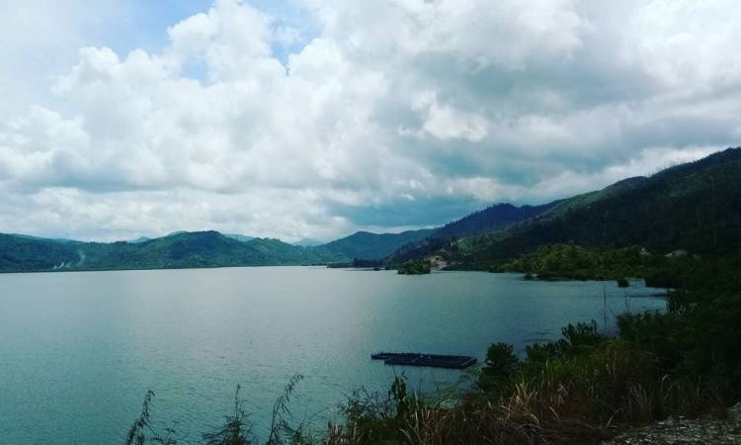

**2.Wisata air parsariran**

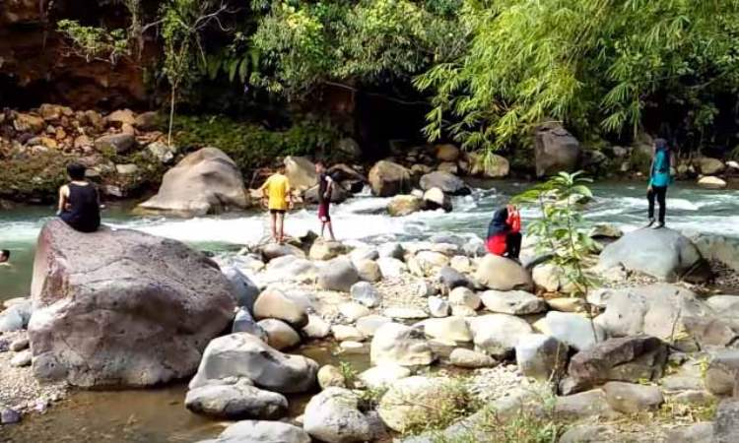

**3. Aek Sijorni**



**4. Tor Simago-mago**

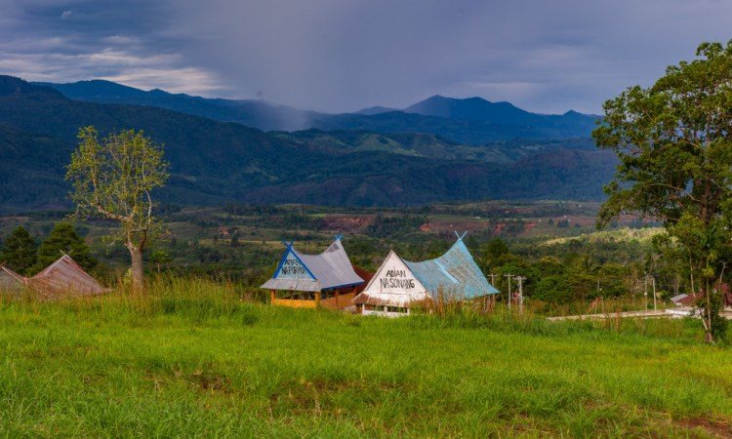

**5. Gunung Sibual-Buali**

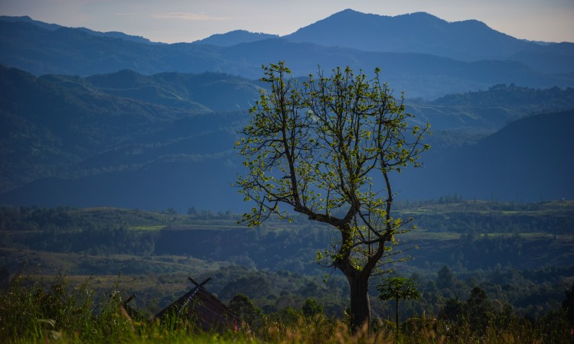

**6. Air Terjun Silima-Lima**

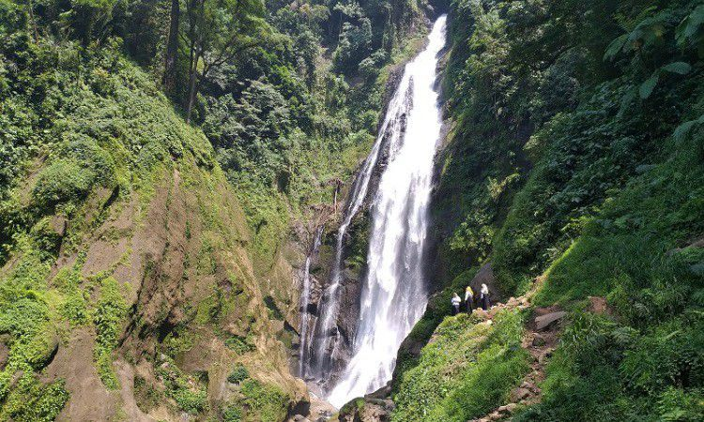

**7. Pemandian Air Panas Aek Nabara**

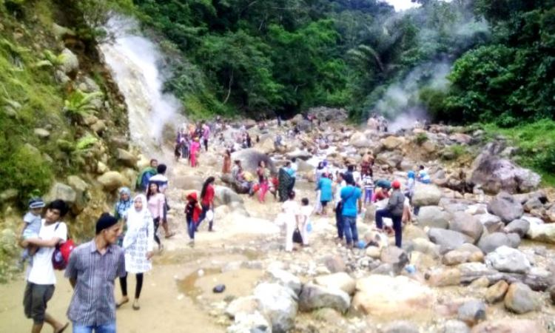

**8. Air Terjun Sisundung Parsalakan**

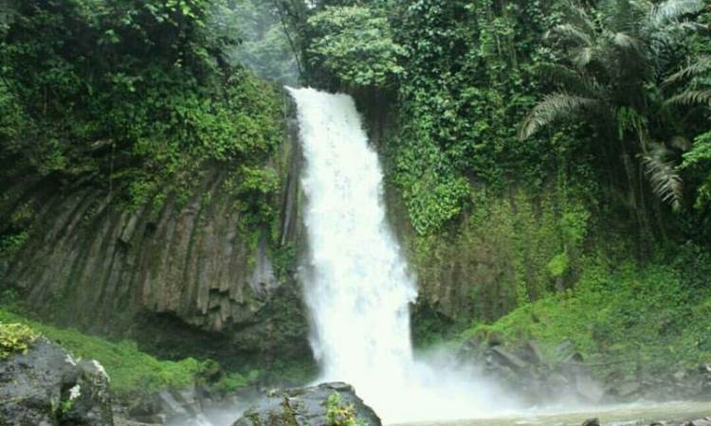

**9. Air Terjun Aek Malakkut**



**10. Aek Sabaon**

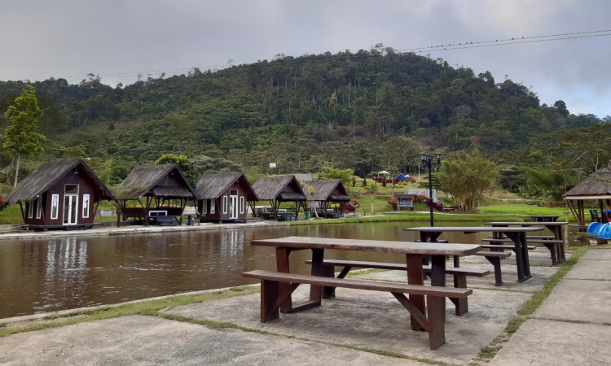

**11. Danau Marsabut**

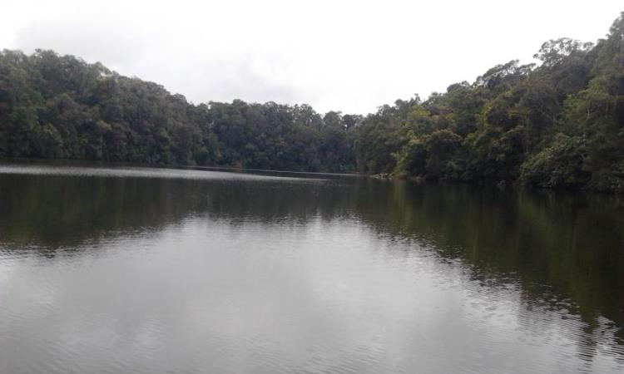

**12. Benteng Huraba**

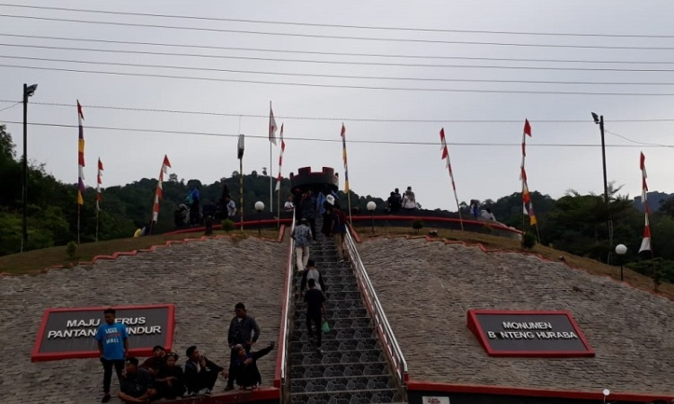

**13. Air Terjun Sisoma**

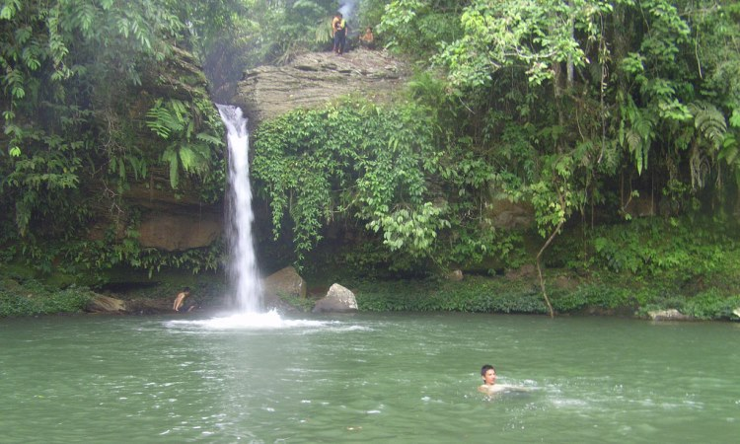

**14. Pantai Muara Upu**



**15. Cekdam Pargarutan**

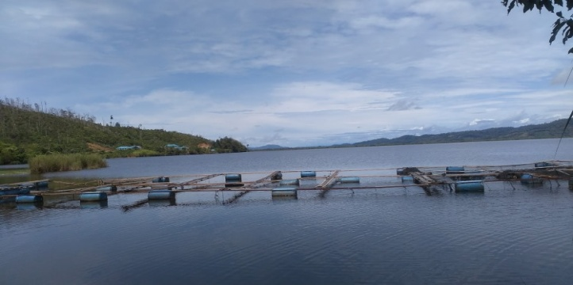

**16. Wilayah perkantoran pemerintah kabupaten tapanuli selatan sipirok**

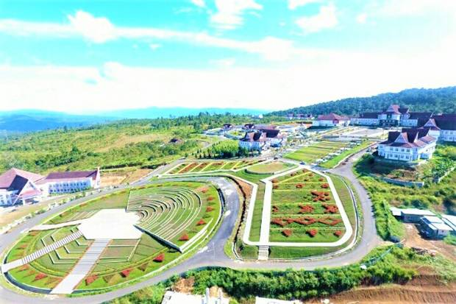

**BAB III HASIL PENELITIAN DAN PEMBAHASAN**

Pembangunan akan terkesan lambat aatau sulit terwujud didasarka pada hal-hal bpembangunan yang dilaksanakan melalui kekuasaan mendapat intervensi dari pihak pihak yang berkepentinan yan kekuasaannya lebih kuat sehingga sulit mengakses dan memperdayakan seluruh instrument perangakat yang berada didalam kekuasaan,peraturan dan efektivitas peraturan mempengaruhi terlaksananya pembangunan secara tepat, sudut pandang yang berbeda-beda,pengawasan anggaran pembangunan yang lemah,minimnya partisipasi masyarakat.

Persepsi warga masyarakat terhadap pembangunandi wilayah pemerintah kabupaten tapanuli selatan masyarakat sangat mendukung dan menikmati hasil dari pembangunan tersebut baikdisektor pertanian,sektor industri dan perdagangan dapat menggerakan dan meningkatkan perekonomian masyarakat,di bidang politik pengaruh pembagunan infrastruktur dan tranportasi dapat membuka akses dengan daerah lainyang berdampak pada pemekaran dan pengembangan wilayah seperti kecamatan muara batang toru,kecamatan angkola sangkunur dan kecamatan angkola muara tais.

Arus informasi dan teknologi dan prasarana dan sarana cukup baik, berbagai pembangunan yang dilakasanakan dapat memudahkan masyarakat dalam menjalankan rutinitas dan dapat memamfaatkan pembangunan dan menimbulkan rasa bangga masyarakat terhadap desanya,pemberdayaan masyarakat melalui bantuan-bantuan dari setiap organisasi pemerintah daerah(OPD) langsung ke masyarakat, secara umum pemda tapsel dari tahun 2010 sampai 2021 cukup berhasil melaksanakan visinya menaikan kualitas kehidupan masyarakatyang lebih sehat cerdas dan sejahtera.Data pembangunan daerah dari badan perencanaan pembangunan daerah kabupaten tapanuli selatan berdasarkan Grafik dibawah dalam empat tahun terakhir.

Dari tabel kegiatan diatas pemerintah daerah mendapat penilaian yang sangat baik dari masyarakat dan terhadap keberhasilan pelaksanaan program -program pembangunan kerja dari organisasi perangkat daerah yang langsung dibutuhkan masyarakat dalam menjalankan aktivitas dan rutinitas kehidupan sehari-hari dan mampu memgerakan peningkatan perekonomian masyrakat secara umum.

**BAB IV KESIMPULAN**

Pelaksanaan pembangunan dalam wilayah pemerintah daerah kabupaten tapanuli selatan dianggap cukup berhasil dan mengembangkan peradaban masyarakat terhadap perkembangan zaman dan pemerintah daerah meraih opini wajar tanpa pengecualian (WTP) terbaik dai Badan Pemeriksa Keuangan (BPK RI) terhadap laporan hasil pemeriksaan (LHP) atas keuangan pemerintah daerah (LKPD) enam kali berturut turut penganugerahan penghargaan tersebut diterima pada TA 2014,2015,2016,2017,2018,2019. Dari gambaran di atas terhadap pelaksanaaan visi pembangunan pemerintah daerah kabupaten tapanuli selatan dapat dikatakan sangat baik.

**Daftar Pustaka**

Sondang P.Siagian,M.P.A.(2018). Administrasi Pembanguna. Jakarta: PT Bumi Aksara.

Rudi Salam Sinaga,S.Sos.,M.Si. (2016). Politik Kebijakan dDan Majemen Pembangunan Daerah.Perdana Publising.

Sugiyono. (2005). Metode penelitian kuantitatif kualitatifdan R &D*,CV.Alpabeta Bandung.*

TiksonT.Deddy.(2005)*. Administrasi Pembangunan.* Makasar : Gemilang Persada